Министерство науки и высшего образования Российской Федерации

|  |  |  |  |  |  |
| --- | --- | --- | --- | --- | --- |
|  | | | | | |
| Федеральное государственное бюджетное образовательное  учреждение высшего образования | | | | | |
| «Алтайский государственный технический университет им. И.И. Ползунова» | | | | | |
| Факультет информационных технологий  Кафедра "Прикладная математика" | | | | | |
|  | | | Отчет защищен с оценкой ____________________ | | |
|  | | | Преподаватель Троицкий В.С.  подпись | | |
|  | | | «_____»____________2020 г. | | |
|  | | |  | | |
| **ОТЧЕТ**  **ПО ЛАБОРАТОРНОЙ РАБОТЕ №10** | | | | | |
|  | | | | | |
| по дисциплине «Программирование-3» | | | | | |
|  | | | | | |
| Студент группы ПИ-91 А. С. Ганин | | | | | |
|  |  |  | | подпись | и.о.,фамилия |
| Преподаватель доцент, к.т.н. В.С. Троицкий | | | | | |
| должность, ученая степень подпись | | | | | и.о.,фамилия |

БАРНАУЛ 2020

**Ссылка на Git: https://github.com/Ganin-Alexey/Lab-10  
Задание**

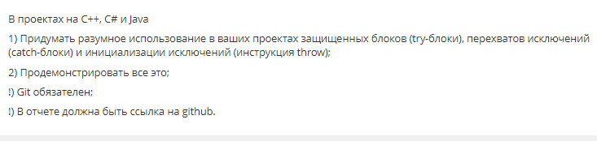

**Текст программы на С#:**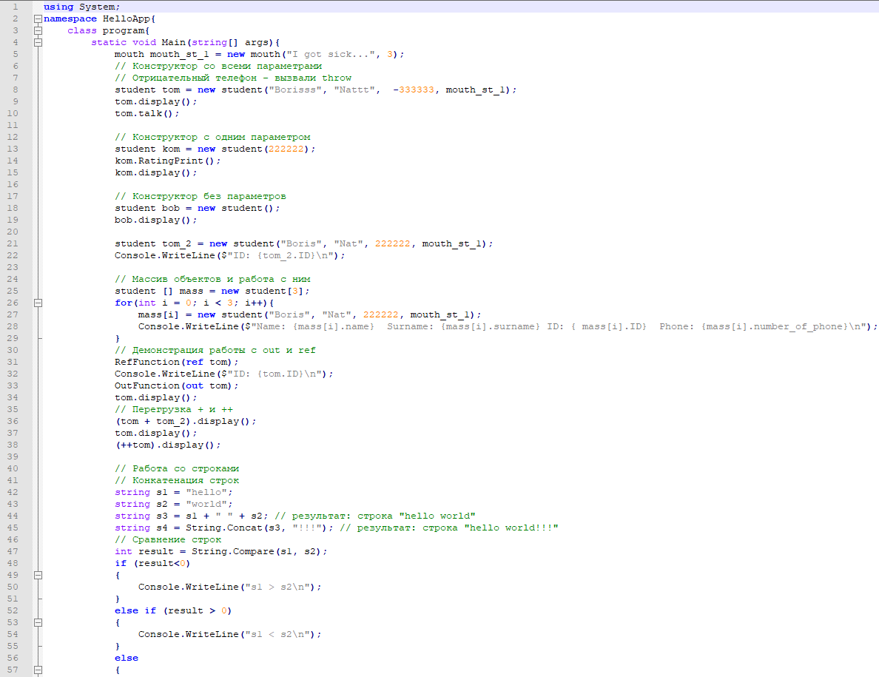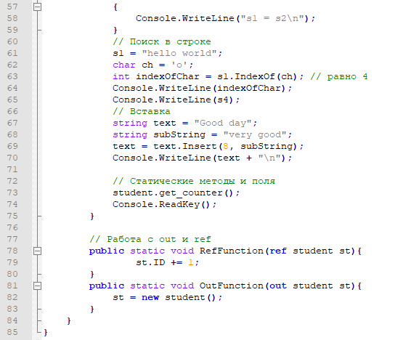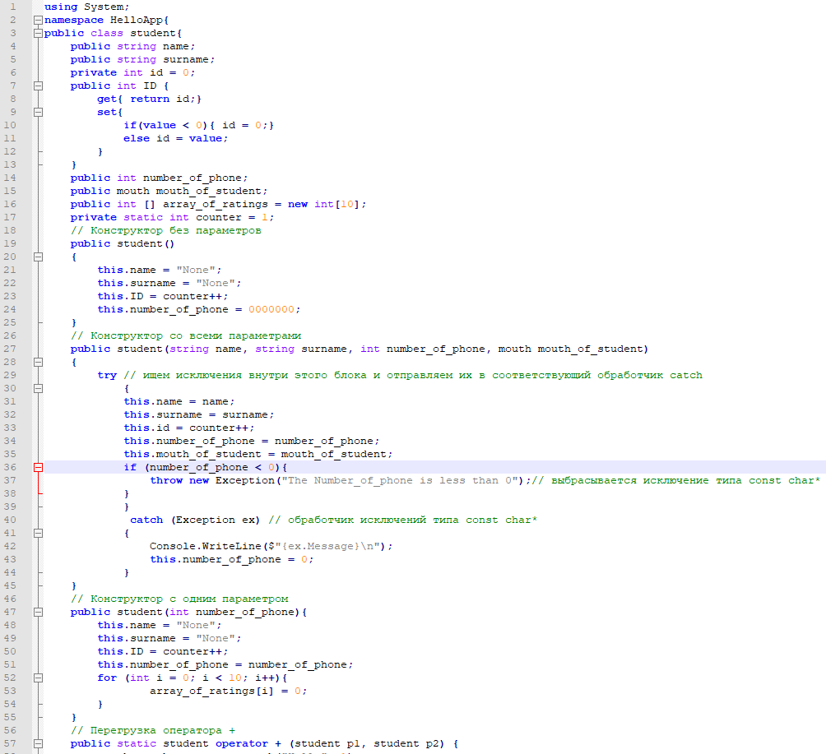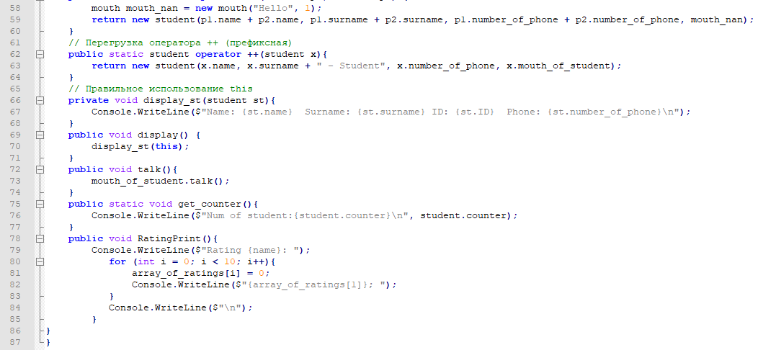

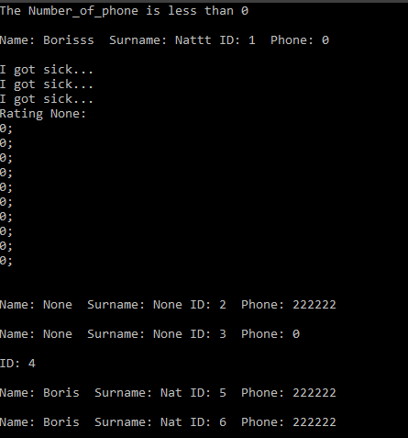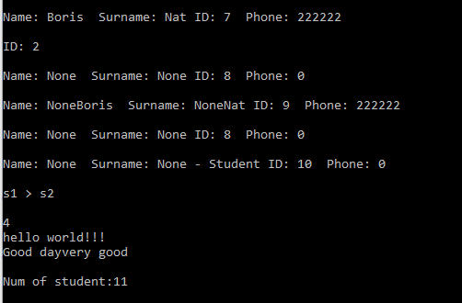

**Текст программы на Java:**

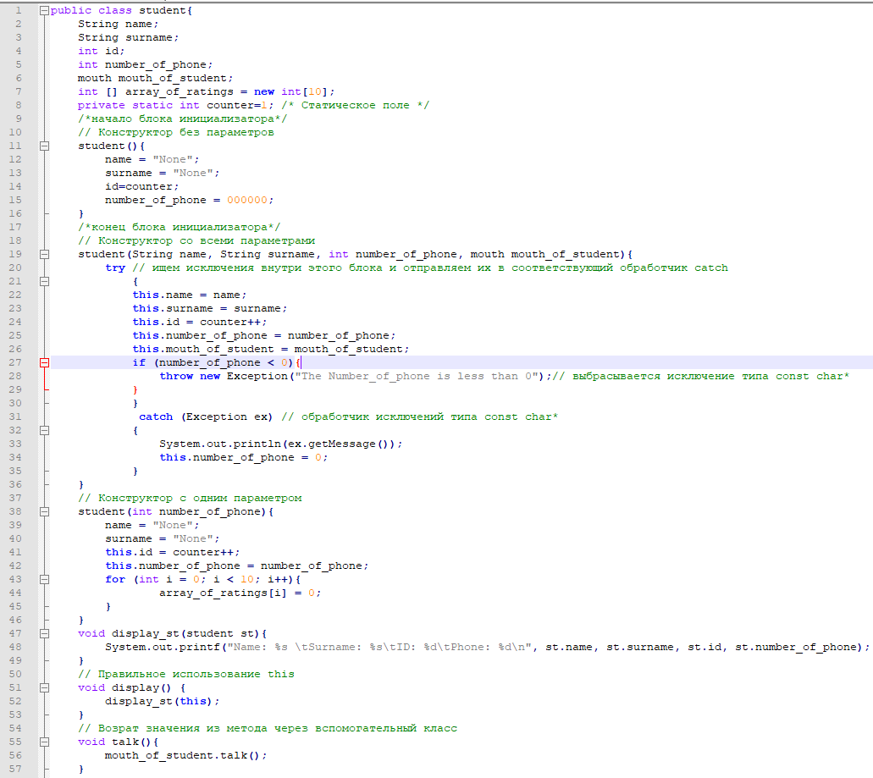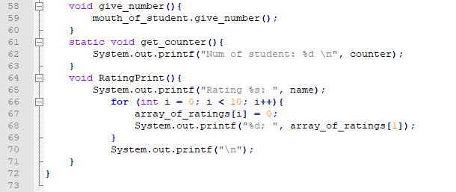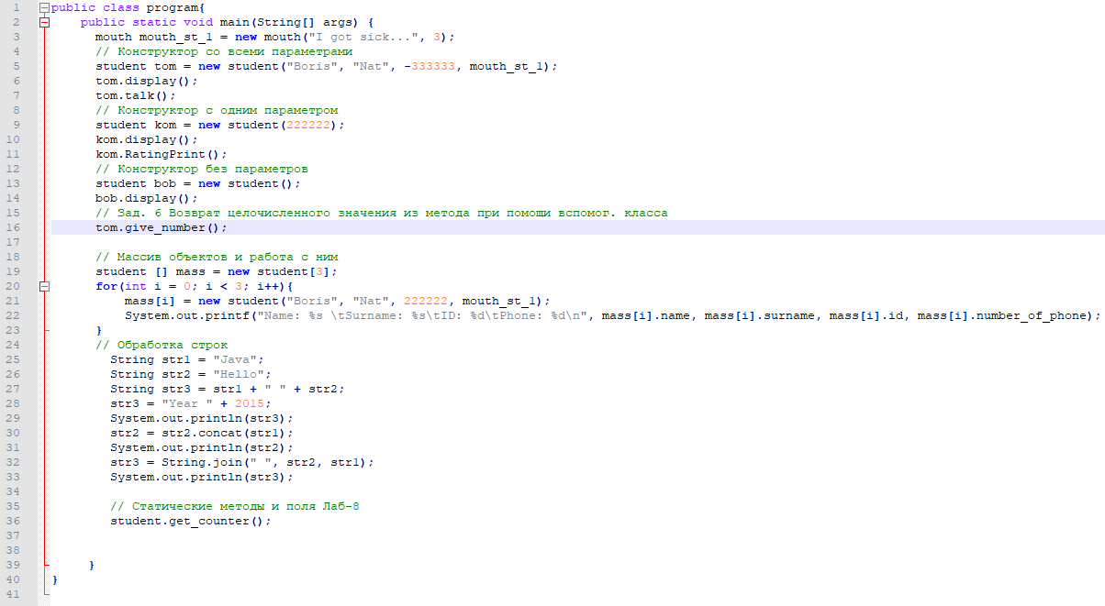

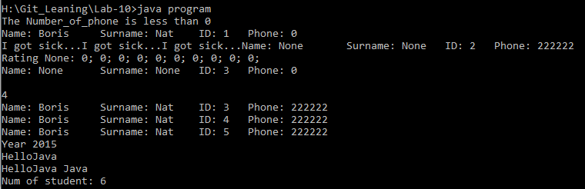

**Текст программы на C++:**